3 ΠΛΑΤΕΙΑ ΡΑΦΗΝΑΣ – ΚΟΚΚΙΝΟ ΛΙΜΑΝΑΚΙ- Ν. ΒΟΥΤΖΑΣ-ΠΛΑΤΕΙΑ ΡΑΦΗΝΑΣ
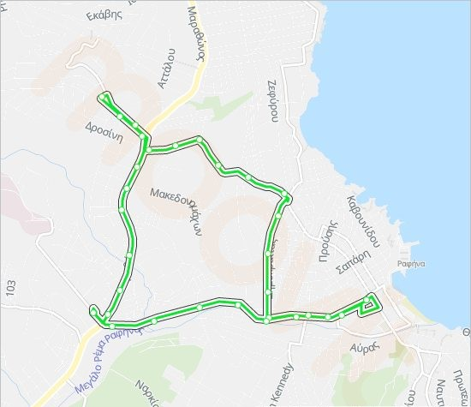
ΑΝΑΧΩΡΗΣΗ ΑΦΙΞΗ
07:30 08:00
09:30 10:00 (μέσω Λ. Δημοκρατίας-Ποσειδώνος- Κονδύλη)
12:15 12:45
14:25 14:55

Στάσεις:
Πλατεία Ραφήνας
1η Λ. Φλέμινγκ
2η Λ. Φλέμινγκ
3η Λ. Φλέμινγκ
4η Δημοκρατίας (Παιδικός Σταθμός)
5η Δημοκρατίας (Μπογιατζή)
6η Δημοκρατίας (Αριάδνης)
7η Ιλιδος (Μεγ. Αλεξάνδρου)
8η Ιλιδος (Καραγιάννη)
9η Αργιθέας (Πελοπονήσου)
10η Αργιθέας (Μ. Αλεξάνδρου)
11η Αργιθέας (Στρ. Καβαλάρη)
12η Αργιθέας (Φάναρι Λεωφ. Μαραθώνος)
13η Χρ. Σμύρνης (Υακίνθων)
14η Κυβέλης (Πάρκο)
15η Χρ. Σμύρνης (Λογοθετίδη)
16η Χρ. Σμύρνης (Αθλητικός Σύλλογος)
17η Λ. Μαραθώνος
18η Λ. Μαραθώνος
19η Λ. Μαραθώνος
20η Λ. Μαραθώνος
21η Λ. Μαραθώνος
22η Λ. Μαραθώνος
23η Ανδ. Παπανδρέου (Μπαρδαμά)
24η Ανδρ. Παπανδρέου (Γούναρη)
25η Ανδρ. Παπανδρέου (Τελάλη)
26η Ανδρ. Παπανδρέου (Γήπεδο)
27η Κέντρο Υγείας
28η Ανδρ. Παπανδρέου (Γήπεδο)
29η Ανδρ. Παπανδρέου (Τελάλη)
30η Ανδρ. Παπανδρέου (Γούναρη)
31η Λ. Φλέμινγκ
32η Λ. Φλέμινγκ
33η Λ. Φλέμινγκ
34η Λ. Φλέμινγκ
35η Λ. Φλέμινγκ
36η Λ. Φλέμινγκ
37η Λ. Φλέμινγκ
38η Λ. Φλέμινγκ
Πλατεία Ραφήνας
Οι στάσεις επί της Λεωφ. Φλέμινγκ και Λεωφ. Μαραθώνος ταυτίζονται με τις στάσεις του ΚΤΕΛ

